CSS樣式

* **修改CSS的寫法，有二：**

style.樣式名稱="值";

用**「小駝峰」**來寫樣式名稱

style.cssText="樣式名稱：值;樣式名稱：值;";

【01】新聞網頁文字縮放：寫法一

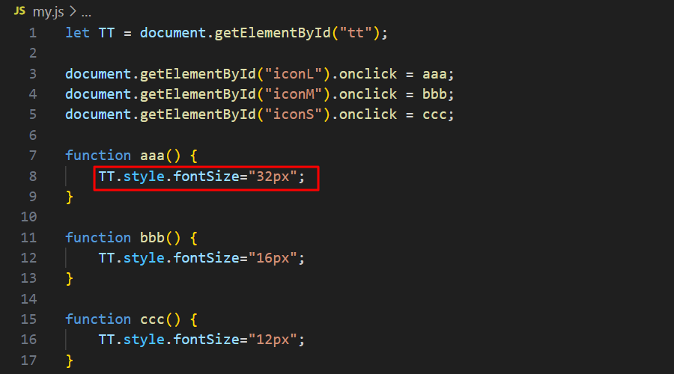

【01】新聞網頁文字縮放：寫法二

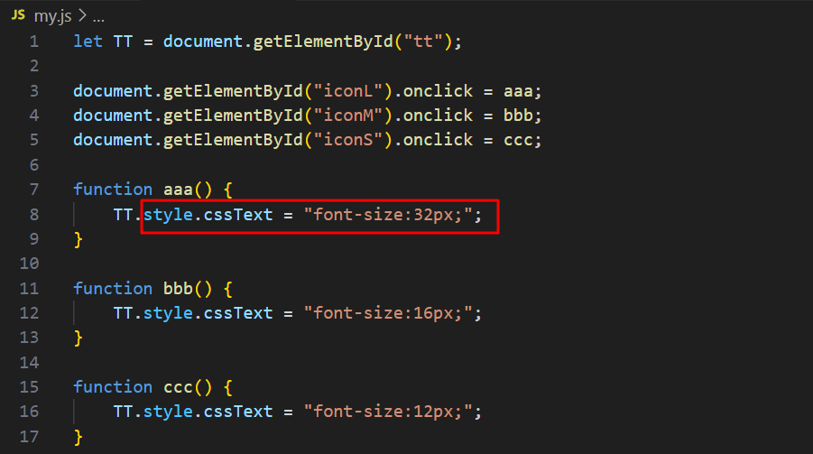

【02】手機隱藏式選單

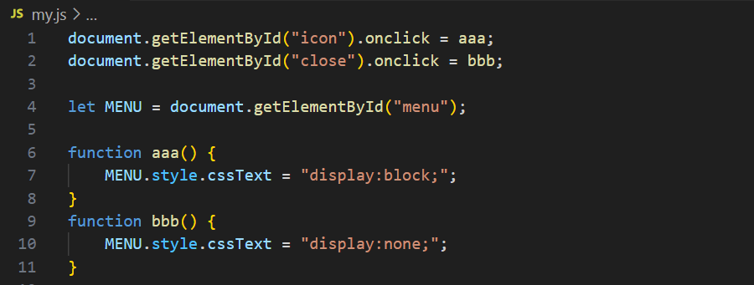

【03】選色換圖-參數

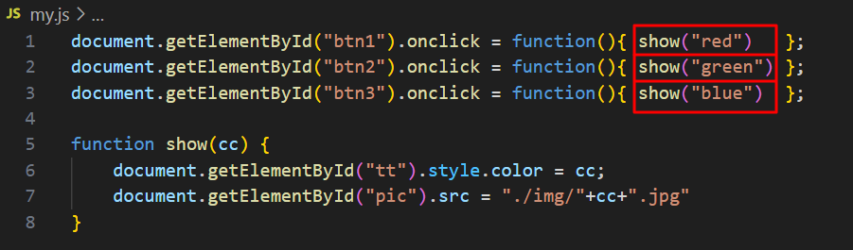

【04】下拉式選單-參數

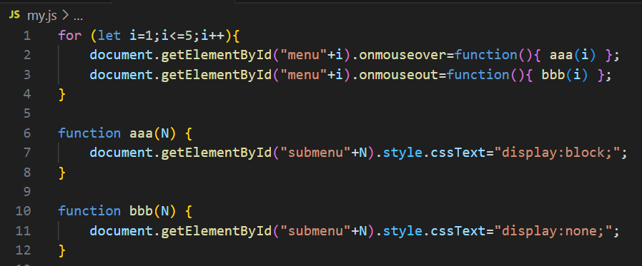

【05】恐龍跟著游標走

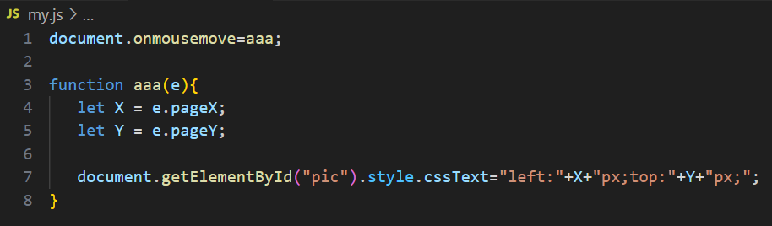

【06】汪星人看心心

